جداسازی و شناسايي قارچ تریکودرما از باغ‏هاي پسته آلوده به پوسیدگی فيتوفتورايي در استان سمنان
مهدي محمدي مقدم، محمد مرادي، معصومه حقدل، اميرحسين محمدي، مریم آفروشه، علیرضا برجسته، مصطفی قاسمی
تاریخ ارسال: 30/11/1404 تاریخ پذیرش: 19/3/1405
چکیده
بیماری پوسیدگی طوقه یا گموز پسته ناشی از گونه‏های Phytophthora ، یکی از مهم‌ترین و شایع‌ترین بیماری‌ها در مناطق پسته‌کاری کشور می‌باشد که هر ساله باعث از بین ‏رفتن تعداد زیادی از درختان بارور و غیر‏بارور می‏گردد. یکی از روش‏های مهم در كنترل قارچ عامل بیماری، استفاده ازروش‌های بيولوژيكي مانند قارچ تریکودرما می‏باشد که به‏صورت تجاری در بسیاری از مناطق دنیا استفاده می‏گردد. جهت اجراي تحقیق مذکور و به‏منظور جداسازی و شناسایی قارچ تریکودرما، از ريزوسفر درختان‌ بارور 15 تا 25 ساله، نهال‏های ‌پسته‌ و علف‌هاي‌ هرز مناطق‌ مهم‌ پسته‌‏كاري استان سمنان، طی سال‌های 1387 تا 1393 و به‏صورت‌ تصادفی و از عمق5 تا30 سانتی‏متری نمونه‌برداري انجام و پس از مخلوط‏کردن با یکدیگر و تهيه یک نمونه مرکب به آزمایشگاه منتقل شد. بعد از تهيه سوسپانسيون خاك، مقدار يك ميلي‌ليتر از رقت‏های ¹⁻10 و ²⁻10 از سوسپانسيون خاك روی محیط‌کشت میکروبیPDA اسیدی و محیط‌کشت انتخابی(TSMC) در 4 تكرار پخش گردید. پتری‏ها در تاريكي و دمای 25 درجه سلسيوس به‌مدت یک هفته قرار داده شدند و به‏طور روزانه جمعیت کلنی‏های تریکودرما مورد بررسی قرار گرفت. نتايج حاصل نشان داد كه قارچ تريكودرما از30 درصد نمونه‌هاي خاك، جداسازي گرديد. همچنين شناسايي جدايه‏ها بر اساس مشخصات ميکرومرفولوژيکي نيز نشان داد كه جدايه‏هاي تريكودرما به‌دست آمده متعلق به 5 گونه Trichoderma harzianum، Trichoderma longibrachiatum، Trichoderma hamatum، Trichoderma atroviride و Trichoderma brevicompactum بودند كه در بين آن‌ها قارچ T. harzianum بيشترين فراواني را داشت. هدف از انجام این تحقیق، جداسازی و شناسایی گونه‌های تریکودرما، به‌عنوان عوامل بیوکنترل قارچ فیتوفتورا از خاک باغ‌های پسته استان سمنان بود.
واژه‌های كليدي: آنتاگونیست، پسته، فیتوفتورا، کنترل بیولوژیکی، گموز

مقدمه
پسته با نام علمی Pistacia vera L. یکی از مهم‌ترین محصولات باغی ايران بوده كه در 30 استان كشور كشت مي‌شود. در سال 1403 مساحت باغ‌هاي پسته بارور و غير بارور پسته در كشور به‌ترتيب حدود 645 و 81 هزار هكتار بوده كه سه استان كرمان، خراسان رضوي و يزد بيشترين سطح زيركشت و توليد پسته را به خود اختصاص داده‌اند (معاونت آمارِ مركز آمار، فناوري اطلاعات و ارتباطات، 1403).
یکی از مهم‌ترین بیماری‏های پسته، پوسیدگی طوقه و ریشه ناشی از گونه‏های فیتوفتورا می‏باشد که هر ساله باعث از بین‏رفتن تعداد زیادی از درختان بارور و غیر‌بارور می‏گردد. این بیماری که به آن گموز، شيره سياه و يا انگومك نيز گفته مي‏شود، اولین بار توسط مستوفی‏پور در سال 1346 از طوقه و ریشه درختان پسته در قزوین جداسازی و بیماریزایی آن نيز در گلخانه اثبات گردید (مرادي و همكاران، 1400). تاكنون گونه‌هاي Phytophthora drechsleri، Phytophthora citrophthora، Phytophthora megasperma، Phytophthora nicotianae، Phytophthora cryptogea، Phytophthora melonis، Phytophthora parsiana و Phytophthora pistaciae به‌عنوان عامل بيماري گموز از مناطق مختلف پسته‏کاری گزارش شده‏اند (مرادي و همكاران، 1400). فراواني و پراكندگي گونه‏هاي فيتوفتورا در باغ‏هاي پسته، متفاوت مي‌باشد. تفاوت در فراواني گونه‏هاي مختلف را مي‏توان به دماي خاك، هوا ، قدرت سازگاري آن‌ها با محيط، ميزان حساسيت و مقاومت ريشه در برابر عوامل بيماري، پايداري اندام‌هاي رويشي و فراواني اندام‌هاي مقاوم قارچ نسبت داد (فاني و همكاران، 1398). درختان پسته در تمام مراحل رشد به پوسيدگي ريشه و طوقه فيتوفتورايي مبتلا مي‌شوند. در پوسيدگي ريشه، ناحيه كورتكس و استوانه مركزي ريشه‌هاي آلوده به رنگ قهوه‌اي تيره تا سياه درآمده و بافت از بين مي‏‏رود و در مراحل پيشرفته بيماري به‌خصوص در درختان كوچك، بيشتر ريشه‌ها مي‌ميرند (محمدي و حقدل، 1385). درختان مبتلا به پوسيدگي طوقه،‌ معمولاً در مدت يك تا دو سال پس از آلودگي، خشك شده؛ برگ آن‌ها در بهار ريخته و با شروع هواي گرم دچار زوال و مرگ مي‏شوند (صداقتي و همكاران، 1388). به‌طور كلي در درختان آلوده نشانه‏هايي مانند ضعف و كم‌رشدي، كاهش تاج درخت، زردي، پژمردگي، حاشيه سوختگي برگ‌ها، برگ‌ريزي زودهنگام، سرخشكيدگي شاخه‌ها و آفتاب‌سوختگي شاخه‌هاي جانبي و ميوه‌ها مشاهده مي‏گردد (محمدي و حقدل، 1385). روش‌هاي مختلفي براي مديريت بيماري‌هاي ناشي از قارچ فيتوفتورا در دنيا ارائه و يا به‌كار گرفته شده است كه به‌صورت كلي مي‌توان استفاده از پايه‌هاي مقاوم و روش‌هاي كنترل شيميايي، بيولوژيكي، زراعي و فيزيكي را نام برد (Erwin & Ribeiro, 1996). چون ارائه روش‏هاي پايدار و سازگار با محيط زيست جهت كنترل اين بيماري مفيد مي‏باشد. بنابراين به‌نظر مي‏رسد استفاده از يک روش کنترل بيولوژيک مؤثر در تلفيق با روش‌هاي ديگر، مي‌تواند در مديريت اين بيماري مؤثر باشد. در این راستا میکروارگانیسم‏های زیادی تحت شرایط باغی یا مزرعه‏ای استفاده شده‏اند. از آنتاگونيست‏هاي موفق در این زمینه، گونه‏های قارچ تریکودرما می‏باشند که به خوبی قادر به رقابت با عوامل بیماری‌زای گیاهی مي‌باشند. موفقيت جدايه‌هاي تريكودرما به‌عنوان عامل كنترل بيولوژيك به علت توانايي تكثير و اسپورزايي بالا، بقاء تحت شرايط نامساعد، تحمل شوري و عناصر سنگين، تغيير محيط ريزوسفر، توان بالاي کلونيزاسيون ريزوسفر ريشه و همزيستي با آن، رقابت تغذيه‌اي قوي و قدرت تهاجمي بالا در تقابل با بيمارگرهاي ريزوسفر مي‌باشد. علاوه‌بر آن ترشح ترکيبات شيميايي مختلف، قدرت تحمل و يا خنثي‌سازي تركيبات توليد شده توسط گياهان و ساير ميكروارگانيسم‌ها، ايجاد و القاء مقاومت با تحريک گياه به توليد زهرابه‌هاي سمي براي بيمارگر و فعال‌‌نمودن مكانيسم‌هاي دفاعي و رشدي از ديگر عوامل موثر در موفقيت تريكودرما است(Banihashemi, 1994, Altomare et al., 1999, Kredics et al., 2001, Harman et al., 2004, Howell, 2003, Vinale et al., 2008). اکثر گونه‌های تریکودرما آنتاگونیست تعدادی از قارچ‌های بیمارگر خاک‌زاد هستند و در کنترل بيولوژيک تعداد زيادي از پاتوژن‌هاي گياهي خاکزاد مانند Armillaria mellea ، Rhizoctonia solani ، Pythium spp و Verticillium dahlia نقش دارند (Chambers & Scott, 1995). جمعيت گونه‌هاي تريکودرما در خاک تحت تأثير فاکتورهاي مختلفي از جمله رطوبت قرار دارد، زماني كه شرايط خشک در خاک براي زمان طولاني حفظ شود، جمعيت تريکودرما و گليوکلاديوم کاهش مي‌يابد (Davet, 1979). يکي ديگر از فاکتورهاي تأثيرگذار، درجه حرارت است که در پراکندگي گونه‌هاي تريکودرما در مناطق مختلف تأثيرگذار است. پاپاويزاس (1985) گزارش کرد جدايه‌هاي خاصي از T. hamatum و T. pseudokoningi با شرايط رطوبتي بالاي خاک سازگار شده‌اند. T. viride و T. polysporum محدود به نواحي با دماي پايين هستند در حاليکه T. harzianum عموماً در نواحي با آب و هواي گرم وجود دارد و T. hamatum ,T. koningi به‌صورت گسترده در نواحي با شرايط آب و هواي مختلف يافت مي‌شود (Papavizas, 1985).
بر اساس مطالعات فانی و همکاران (1392) مايه‌زني سويه‌هاي مختلف Trichoderma باعث كاهش معني‌دار مرگ و مير ناشي از Phytophthora melonis و همچنين افزايش معني‌دار طول ريشه و ارتفاع نهال‌هاي پسته گرديد. مايه‌زني Trichoderma asperellum روی نهال‌هاي كاكائو نيز توانست علاوه‌بر كاهش پوسيدگي ناشي از Phytophthora megakarya، موجب افزایش ارتفاع نهال‌ها، وزن خشک ریشه و ساقه، افزایش غلظت کلروفیل، تركيباتي فنلي و پرولین گردد .(Tchameni et al., 2017) استفاده از چندگونهTrichoderma علیه پوسیدگی ساقه نخل روغنی در اثر Ganoderma boninense، نشان داد که حضور گونه‌هاي Trichoderma باعث كاهش شدت بیماری و بهبود خصوصيات رويشي (ارتفاع بوته، وزن تر و خشک ساقه و ریشه، قطر ساقه، سطح برگ، ضخامت ساقه) می‌گردد. علاوه‌بر این که فعاليت گونه‌هاي Trichoderma میزان آنزیم‌های پراکسیداز (POD)، و پلی فنل اکسیداز (PPO) و محتویات فنل و پرولین نیز را افزایش داد .(Musa, 2017) همچنین کاربرد گونه‌های Trichoderma علیه پوسیدگی ناشي ازRhizopus oryzae در گوجه‌فرنگی توانست هم در شرايط آزمایشگاهي و هم در گلخانه باعث جلوگيري از رشد ميسليوم و کنترل بیماری شود (Alka et al., 2017).
استفاده از استرین‌های Trichoderma علیه پژمردگی خیار ناشي ازFusarium oxysporum f.sp. cucumerinum نشان داد که توليد محصول به ميزان 33 درصد و کنترل بیماری تا 78 درصد افزایش یافته و علاوه‌بر اين كه افزايش ارتفاع بوته، وزن تر و خشک ساقه و ریشه، قطر ساقه، سطح برگ، غلظت کلروفیل و نیتروژن، آنزیم‌های موثر در ایجاد مقاومت مانند سوپراكسيد ديسموتازها (SOD)، پراکسیداز (POD)، کاتالاز (CAT) و پلی فنول اکسیداز (PPO) نیز افزایش يافته است (Mei et al., 2019). در مطالعات دیگر با استفاده از دو گونه Trichoderma نشان دادند كه این قارچ‌ها ضمن كاهش رشد ميسيليومي Bipolaris maydis در ذرت باعث كاهش شدت بیماری نيز شده علاوه‌بر اين كه فعالیت آنزیم‌های دفاعی مانند سوپراكسيد ديسموتازها (SOD)، پراکسیداز (POD)، کاتالاز (CAT) نیز در اثر فعاليت گونه‌هاي Trichoderma افزایش نشان داد (Ashlesha et al., 2019).
در تحقیقی دیگرتوسط سانکز با به‌کار بردن ایزوله‌های طبيعي و تجاری T. harzianum بر علیه فیتوفتورایی طوقه گلابی (cactorum Phytophthora) در طی دوسال متوالی تأثیر مثبت و معنی‌دار T. harzianum را بر پوسیدگی طوقه را نشان دادند و کاهش معنی‌دار مرگ و میر و شدت بیماری و افزايش كلنيزه شدن ریشه و طول ریشه در تيمارهاي T. harzianum نسبت به شاهد را گزارش کردند.(Sánchez et al., 2019) در تحقیقی دیگر تأثیرمعني‌دار Trichoderma harzianum در کاهش مرگ‌و‌میر خیار و شدت بيماري توسط drechsleri Phytophthora و تاثیر معني‌دار بر افزایش پارامتر‌های رویشی از جمله طول اندام‌هاي هوايي و ريشه و وزن تر ريشه و اندام‌هاي هوايي را گزارش دادند .(Delkha. & Behboudi, 2021)
مواد و روش‌ها
- نمونه‏برداری جهت جداسازی قارچ تریکودرما
از ريزوسفر درختان در مناطق مختلف پسته‌کاري کشور شامل استان‌هاي کرمان، فارس، قم، مركزي، خراسان رضوي، سمنان و يزد طي سال‌هاي 1387 تا 1393 به‌صورت مجزا نمونه‌برداري صورت گرفت. در هر باغ، از جهت‌هاي مختلف جغرافيايي (شمال، جنوب، شرق و غرب) به فواصل 10 تا 15 متر نمونه‌برداري شد و پس از مخلوط‌كردن، سه نمونه مركب از هر باغ به آزمايشگاه منتقل گرديد.
براي‌ اين‌ منظور در مناطق‌ مختلف‌ پسته‌‏كاري‌ استان‌ سمنان‌ (‌دامغان، سمنان، شاهرود و گرمسار)،‌ باغ‏هاي سالم و‌ مبتلا به گموز‌‌ انتخاب‌ و در زمان‏هاي‌ متفاوت‌ در طول‌ سال‌ از ريزوسفر درختان‌ بارور، نهال‏های ‌پسته‌ و علف‌هاي‌ هرز به‏صورت‌ مجزا نمونه‌‏برداري‌ صورت گرفت. برای نمونه‏برداری ابتدا هر باغ به 5 ناحیه شمالی، جنوبی، شرقی، غربی و مرکزی تقسیم‏بندی شد. از هر ناحیه 10 زیر ‏نمونه خاک در محل سایه‏انداز درختان (در بین ردیف‏ها و از عمق 30-5 سانتی‌متری) به‏صورت تصادفی تهیه و پس از مخلوط‏کردن با یکدیگر و تولید یک نمونه مرکب به آزمایشگاه منتقل گردید. به این ترتیب تعداد 22 نمونه اصلی خاک از مناطق مختلف استان نمونه‏برداری شد.
- جداسازی جدايه‏هاي قارچ تریکودرما از خاک و ریزوسفر
براي جداسازي جدايه‏هاي تريكودرما نمونه‌هاي خاك با روش سري رقـت تهیـه و روی دو محيط PDA اسیدی و محیط کشت انتخابیTSMC (Trichoderma Selective Medium+Captan) کشت داده شدند. براي تهيه محيط كشت PDA اسیدی (APDA)، 5/2 ميلي‌ليتر اسيدلاكتيك 25% به يك ليتر محيط كشت اضافه گرديد و برای تهیه‏ی محیط‏کشت انتخابی تریکودرما TSMC، 2/0 گرم. 7H₂o Mgso₄، 9/0 گرم K₂HPO₄، 15/0 گرم KCl، 1 گرم NH4NO3، 3 گرم گلوکز و 17 گرم آگار در یک لیتر آب حل شده و پس از سترون کردن در اتوکلاو، 50 میلی‏گرم در لیتر پنی‏سیلین و استرپتومایسین به‏عنوان باکتری‏کش و 20 میلی‏گرم در لیتر کاپتان (پودر وتابل 50 درصد) و 15/0 گرم در لیتر رزبنگال و 2/0 گرم در لیتر نیز پنتاكلرونيتروبنزن به‏عنوان قارچ‏کش اضافه گردید (ميرخاني و همكاران، 1395 (Elad & Chet, 1983 ;. بعد از الك كردن خاک‌هاي نمونه‏برداري شده، مقدار 10 گرم خاک الک‏شده در داخل فلاسک‏های 250 میلی‏لیتری حاوی 100 میلی‏لیتر آب مقطر استریل همراه با توئین 20 (1 در1000) ريخته شد. فلاسک‏ها به مدت 30 دقیقه با سرعت 100 تا 200 دور در دقيقه با استفاده از شيکر به هم زده شد. پس از تهیه رقت‏های ¹⁻ 10 تا ³⁻10 از سوسپانسيون حاصله، مقدار يك ميلي ليتر از هر رقت روی سطح محیط‏کشت انتخابی پخش گردید. برای هر رقت سه تکرار در نظر گرفته شد. پتری دیش‏ها حاوي عصاره خاك، در دمای 25 درجه سلسيوس و تاریکی به‏مدت یک هفته قرار داده شد و به‌صورت روزانه جمعیت کلنی‏های تریکودرما مورد بررسی قرار گرفت (ميرخاني و همكاران، 1395). جدايه‏هاي تريكودرماي رشد كرده بر روي محيط‏كشت، به‌صورت جداگانه و انفرادي روي محيط PDA كشت داده شدند. برای خالص‏سازی اين جدايه‏ها از روش تک‏اسپور در محیط‏کشت آب-آگار 2 درصد استفاده گرديد. جدایه‏ خالص‏شده به لوله‏ شیب‏دار حاوی محیط PDA انتقال داده شدند و بعد از رشد قارچ، در دمای چهار درجه سلسیوس نگه‏داري شدند.
- شناسايي جدايه‌هاي تريكودرما
به‌منظور شناسایی دقيق جدایه‏های مختلف قارچ تریکودرما، بر اساس خصوصيات مرفولوژيكي ( رنگ، شکل، اندازه و ساير ويژگي‌هاي کنيديوفورها، فياليدها، کلاميدوسپورها، کنيديوم‌ها، ريسه‌هاي هوايي و ريسه‌هاي فرو‌رفته در محيط کشت PDA (Potato Dextrose Agar) و TSMC (Trichoderma Selective Medium+Captan) با استفاده از کلید شناسایی (Gams & Bissett, 1998 ; Samuels et al., 2013) و كليد موجود در پورتال تريكودرما به آدرس (http: //nt.ars-grin.gov/taxadescriptions/keys/TrichodermaIndex.cfm) انجام شد.
نتایج
از ميان 102 جدايه تريكودرماي به‌دست‌آمده از باغ‌هاي پسته، تعداد 61 سويه‌ي T. harzianum، 14 سويه T. hamatum، 10 سويه T. artroviridae، 9 سويه T. brevicompactum و 8 سويه T. longibrachiatum به‌دست آمد (جدول 1). از ميان دو محیط‏کشت استفاده‌ شده براي جداسازي جدايه‌هاي تريكودرما، محیط TSMC به‏عنوان محیط‏کشت مطلوب و بهینه جهت جداسازی انتخاب شد. نتايج حاصل از جداسازي نشان داد كه از 30 درصد نمونه‌ها، قارچ تريكودرما جدا گرديد. بر اساس مشخصات ميکرومرفولوژيکي شامل رنگ، شکل، اندازه و ساير ويژگي‌هاي کنيديوفورها، فياليدها، کلاميدوسپورها، کنيديوم‌ها، ريسه‌هاي هوايي و ريسه‌هاي فرو‌رفته در محيط‌کشت، جدايه‏هاي به‌دست‌آمده به گونه‌های Trichoderma harzianum، T.longibrachiatum ، T. artroviridae T. brevicompactum وT. hamatum تعلق داشتند (جدول 1).

جدول 1 - محل، زمان و گونه تشخيص داده ‌شده جدايه‌هاي تريكودرما به‌دست‌آمده از مناطق مختلف پسته‌كاري استان سمنان
رديف | شماره جدايه | محل جمع‌آوري | تاريخ جداسازي | گونه
1 | ST1 | دامغان | 1387 | T. harzianum
2 | ST2 | دامغان | 1389 | T. harzianum
3 | ST3 | سمنان | 1389 | T. harzianum
4 | ST4 | میامی | 1390 | T. harzianum
5 | ST5 | شاهرود | 1390 | T. harzianum
6 | ST6 | گرمسار | 1387 | T. longibrachiatum
7 | ST7 | دامغان | 1390 | T. harzianum
8 | ST8 | دامغان | 1391 | T. harzianum
9 | ST9 | دامغان | 1390 | T. longibrachiatum
10 | ST10 | دامغان | 1388 | T. harzianum
11 | ST11 | دامغان | 1388 | T. harzianum
12 | ST12 | گرمسار | 1387 | T. harzianum
13 | ST13 | دامغان | 1391 | T. hamatum
14 | ST14 | دامغان | 1388 | T. harzianum
15 | ST15 | سمنان | 1388 | T. harzianum
16 | ST16 | میامی | 1391 | T. harzianum
17 | ST17 | شاهرود | 1392 | T. brevicompactum
18 | ST18 | دامغان | 1390 | T. harzianum
19 | ST19 | دامغان | 1392 | T. artroviridae
20 | ST20 | دامغان | 1391 | T. harzianum
21 | ST21 | دامغان | 1388 | T. brevicompactum
ادامه جدول 1 - محل، زمان و گونه تشخيص داده ‌شده جدايه‌هاي تريكودرما به‌دست‌آمده از مناطق مختلف پسته‌كاري استان سمنان
22 | ST22 | دامغان | 1392 | T. harzianum
23 | ST23 | شاهرود | 1387 | T. artroviridae
24 | ST24 | گرمسار | 1389 | T. harzianum
25 | ST25 | دامغان | 1389 | T. harzianum
26 | ST26 | دامغان | 1388 | T. artroviridae
27 | ST27 | سمنان | 1390 | T. harzianum
28 | ST28 | میامی | 1387 | T. harzianum
29 | ST29 | دامغان | 1390 | T. harzianum
30 | ST30 | دامغان | 1392 | T. harzianum
31 | ST31 | دامغان | 1390 | T. artroviridae
32 | ST32 | دامغان | 1388 | T. hamatum
33 | ST33 | دامغان | 1388 | T. hamatum
34 | ST34 | میامی | 1387 | T. brevicompactum
35 | ST35 | شاهرود | 1391 | T. hamatum
36 | ST36 | گرمسار | 1387 | T. harzianum
37 | ST37 | دامغان | 1390 | T. artroviridae
38 | ST38 | دامغان | 1389 | T. brevicompactum
39 | ST39 | سمنان | 1392 | T. harzianum
40 | ST40 | میامی | 1390 | T. harzianum
41 | ST41 | شاهرود | 1390 | T. artroviridae
42 | ST42 | دامغان | 1390 | T. hamatum
43 | ST43 | دامغان | 1391 | T. hamatum
44 | ST44 | دامغان | 1387 | T. harzianum
45 | ST45 | سمنان | 1389 | T. harzianum
ادامه جدول 1 - محل، زمان و گونه تشخيص داده ‌شده جدايه‌هاي تريكودرما به‌دست‌آمده از مناطق مختلف پسته‌كاري استان سمنان
46 | ST46 | میامی | 1389 | T. harzianum
47 | ST47 | دامغان | 1388 | T. harzianum
48 | ST48 | گرمسار | 1388 | T. hamatum
49 | ST49 | دامغان | 1389 | T. harzianum
50 | ST50 | دامغان | 1390 | T. harzianum
51 | ST51 | دامغان | 1391 | T. harzianum
52 | ST52 | میامی | 1387 | T. hamatum
53 | ST53 | شاهرود | 1388 | T. hamatum
54 | ST54 | گرمسار | 1388 | T. brevicompactum
55 | ST55 | دامغان | 1388 | T. longibrachiatum
56 | ST56 | دامغان | 1391 | T. harzianum
57 | ST57 | دامغان | 1387 | T. artroviridae
58 | ST58 | دامغان | 1389 | T. brevicompactum
59 | ST59 | دامغان | 1389 | T. harzianum
60 | ST60 | دامغان | 1392 | T. harzianum
61 | ST61 | دامغان | 1390 | T. harzianum
62 | ST62 | دامغان | 1390 | T. hamatum
63 | ST63 | سمنان | 1391 | T. hamatum
64 | ST64 | میامی | 1391 | T. harzianum
65 | ST65 | شاهرود | 1387 | T. harzianum
66 | ST66 | گرمسار | 1390 | T. harzianum
67 | ST67 | دامغان | 1389 | T. harzianum
68 | ST68 | دامغان | 1388 | T. hamatum
69 | ST69 | سمنان | 1389 | T. harzianum
ادامه جدول 1 - محل، زمان و گونه تشخيص داده ‌شده جدايه‌هاي تريكودرما به‌دست‌آمده از مناطق مختلف پسته‌كاري استان سمنان
70 | ST70 | میامی | 1387 | T. harzianum
71 | ST71 | شاهرود | 1390 | T. harzianum
72 | ST72 | گرمسار | 1391 | T. hamatum
73 | ST73 | دامغان | 1390 | T. hamatum
74 | ST74 | دامغان | 1388 | T. brevicompactum
75 | ST75 | دامغان | 1388 | T. harzianum
76 | ST76 | دامغان | 1387 | T. harzianum
77 | ST77 | شاهرود | 1387 | T. artroviridae
78 | ST78 | گرمسار | 1387 | T. longibrachiatum
79 | ST79 | دامغان | 1389 | T. harzianum
80 | ST80 | دامغان | 1389 | T. artroviridae
81 | ST81 | سمنان | 1387 | T. harzianum
82 | ST82 | میامی | 1390 | T. harzianum
83 | ST83 | دامغان | 1390 | T. harzianum
84 | ST84 | گرمسار | 1391 | T. harzianum
85 | ST85 | دامغان | 1392 | T. harzianum
86 | ST86 | دامغان | 1387 | T. brevicompactum
87 | ST87 | سمنان | 1389 | T. harzianum
88 | ST88 | میامی | 1389 | T. harzianum
89 | ST89 | دامغان | 1388 | T. brevicompactum
90 | ST90 | گرمسار | 1389 | T. longibrachiatum
91 | ST91 | دامغان | 1387 | T. harzianum
92 | ST92 | دامغان | 1391 | T. longibrachiatum
93 | ST93 | سمنان | 1391 | T. harzianum
ادامه جدول 1 - محل، زمان و گونه تشخيص داده ‌شده جدايه‌هاي تريكودرما به‌دست‌آمده از مناطق مختلف پسته‌كاري استان سمنان
94 | ST94 | میامی | 1390 | T. harzianum
95 | ST95 | شاهرود | 1388 | T. longibrachiatum
96 | ST96 | دامغان | 1387 | T. harzianum
97 | ST97 | دامغان | 1387 | T. harzianum
98 | ST98 | دامغان | 1391 | T. harzianum
99 | ST99 | سمنان | 1387 | T. harzianum
100 | ST100 | میامی | 1389 | T. artroviridae
101 | ST101 | شاهرود | 1389 | T. longibrachiatum
102 | ST102 | دامغان | 1392 | T. harzianum

رنگ كلني‌هاي گونه Trichoderma harzianum پس از اسپورزایی از سفید به سبز تغيير مي‌يابد. اسپورزايي در دماي 30 درجه سلسیوس بیشتر بوده و در دمای 40 درجه سلسیوس رشد رويشي متوقف مي‌شود. کنیدیوم‌زایی به‌صورت جوش‌های متراکم تا پراکنده و عمدتاً در نزدیک حاشیه پتري‌هاست. فیالیدها آمپولی شکل و معمولا در شاخه‌های فراهم سه تا پنج‌تایی قرار می‌گیرند (شکل 1 و 2).

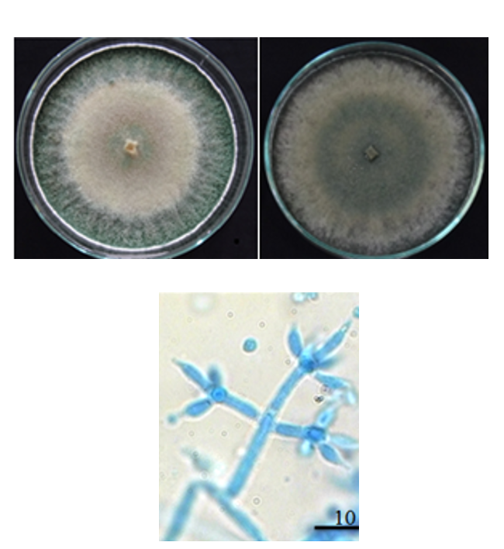
شکل 1 - مشخصات ماكروسكوپي و ميكروسكوپي Trichoderma harzianum
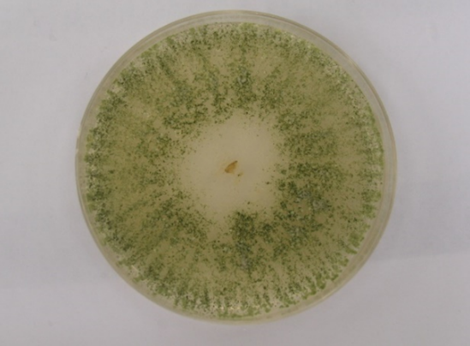
شکل 2- پرگنه قارچ Trichoderma harzianum

توده اسپورهاي گونه Trichoderma brevicompactum به‌صورت جوش‌های پراکنده در سطح كلني‌ها مشاهده ‌شده كه همزمان با مسن‌تر شدن به رنگ سبز ديده مي‌شوند. فیالیدهاي پهن و آمپولي شكل در دسته‌های دو تا پنج‌تایی تشکیل مي‌شود (شکل 3).

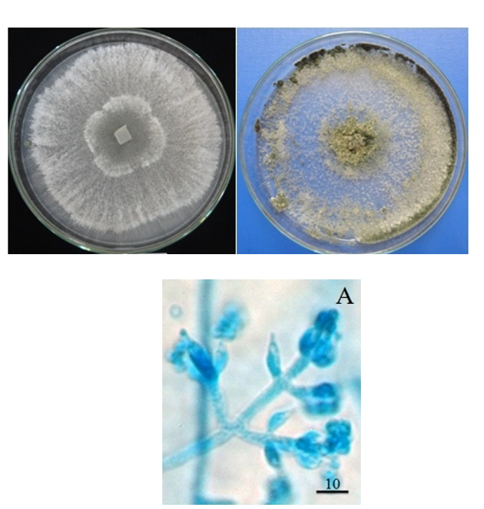
شکل 3 - مشخصات ماكروسكوپي و ميكروسكوپي Trichoderma brevicompactum

توده اسپورها در گونه Trichoderma longibrachiatum به رنگ سبز تیره و به‌صورت متراکم در سطح محیط‌کشت بوده، فیالیدها بلند، کوزه‌ای تا سیلندری شكل و غالباً به‌صورت منفرد روی کنیدیوفور تشکیل می‌شوند. رشد كلنی‌هاي قارچ سریع بوده و اسپورزایی در كل سطح كلني ديده مي‌شود (شکل 4).

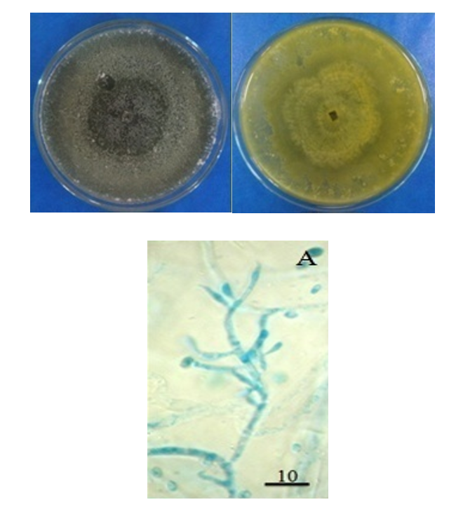
شکل 4 - مشخصات ماكروسكوپي و ميكروسكوپي Trichoderma longibrachiatum
بحث و نتيجه‌گيري

قارچ تریکودرما از جمله قارچ‏های همه‏جازی است که در خاک، مواد آلی و چوب‏های در حال تجزیه به فراوانی یافت می‌شود و در مناطق جغرافیایی مختلف، از اعضای غالب میکروفلور خاک به‌شمار می‏رود (Kubicek et al., 2003). در مطالعه حاضر در بين 4 گونه شناسايي شده، قارچ T. harzianum، فراوان‏ترین گونه‏ی تريكودرما در باغ‌های پسته‏ی استان سمنان بود. به‌طور كلي T. harzianum از فراوان‏ترین گونه‏های تریکودرما در دنیا و ايران می‏باشد (Rifai, 1969 ; ظفري و همكاران ،1381). همچنان كه فاني و همكاران (1392) نيز از ميان 50 جدايه تريكودرما به‌دست آمده از باغ‏هاي پسته استان كرمان، يزد، خراسان رضوي و سمنان، 32 جدايه راT. harzianum شناسايي كردند. همچنين ميرخاني و همكاران (1395) نيز در شناسایی گونه‏های تریکودرمای باغ‌های پسته‌ی استان کرمان بر‌اساس ویژگی‌های مورفولوژیک ، 5 گونه‌ی Trichoderma harzianum، T. aureoviride، T. virens، T. brevicompactum و T. longibrachiatum جداسازي و شناسايي كردند. در مطالعه آن‌ها بـیش از 50 درصـد جدایـه‏هـاي شناسايي شده، متعلق بـه گونـه‌ي T. harzianum بودند که به‌عنوان گونه‏ي غالب خاك باغ‏هاي پسته‏ي استان کرمان معرفی گردید. بر اساس مطالعات انجام شده قارچ T. harzianum در بيشتر مناطق مختلف پسته‌كاري كشور وجود دارد، هر چند در بعضي از مناطق، جداسازي آن به سختي صورت مي‏گيرد كه اين موضوع مي‏توانند انعكاس‏دهنده فاكتورهاي‌ اكولوژيكي ‌مؤثر در پراكندگي‌ تريکودرما، بقاء و‌ ديناميك‌ جمعيت‌ آن در خاك‌ها باشد، كه توسط محققين مختلف مورد بررسي قرار گرفته است (Hubbard et al., 1983). جمعيت قارچ تريكودرما وقتي‌ شرايط خشك‌ در خاك‌ براي‌ مدت زمان‌ طولاني‌ ادامه يابد، كاهش‌ مي‌يابد. ميزان آهن‌ خاك نيز‌ ممكن‌ است به‏عنوان‌ يك‌ فاكتور مهم‌ براي‌ وجود تريکودرما در خاك‌ مطرح ‌باشد (Danielson & Davey, 1973). تحقيقات‌ نشان‌ مي‌دهد سودومونادهاي‌ فلورسنت‌ خاك‌، توانايي‌ و استقرار گونه‌هاي تريكودرما را محدود مي‌كنند (Hubbard et al., 1983). با توجه به استراتژي بيوكنترل عوامل بيماري‌زاي گياهي و اهمیت جنس تریکودرما به‌عنوان يك عامل بيوكنترل موفق، شناسایی گونه‏های تريكودرما موجود در منطقه و معرفی گونه‏ی غالب، مي‏تواند نويدي براي مطالعات بعدي در زمينه استفاده از آن‌ها در مديريت تلفيقي پوسيدگي فيتوفتورايي پسته در منطقه باشد.

منابع
صداقتي، ناصر، شيباني تذرجي، زهرا، تاج آبادي پور، علي، حكم آبادي، حسين، حقدل، معصومه و عبدالهي عزت آبادي، محمد. (1388). راهنماي توليد پسته (ترجمه). انتشارات سروا. 566 صفحه
ظفری، دوستمراد، ارشاد، جعفر، زارع، رسول وعلیزاده، عزيز‏اله. (1381). تحقیقی در زمینه شناسایی گونه‏های Trichoderma در ایران. بیماری‏های گیاهی، جلد 38، 68-56.
فانی، سید‌رضا، مرادی قهدریجانی، محمد ، علیپور مقدم، مهدیه، شرافتی، عبدالحمید، محمدی مقدم، مهدی، صداقتی، ابراهیم و خدایگان، پژمان . (1392). کارایی سویه‌های بومی Trichoderma harzianum در بیوکنترل گموز پسته. دانش گیاهپزشکی ایران, 44(2)، 243-252. doi: 10.22059/ijpps.2014.36672
فانی، سید رضا، مرادی قهدریجانی، محمدو میرابوالفتحی، منصوره.(۱۳۹۸). مروری بر بیماری انگومک پسته دانش بیماری شناسی گیاهی، ۸ (۲) :۳۰-۱۶
محمدي، اميرحسين و حقدل، معصومه .(1389). بيماري‌هاي درختان ميوه خشكباري در مناطق معتدله. (ترجمه تويتدال، بت.ال؛ تميس جي ميكائيليدس و جي دبليو شيدت. 2002 ). موسسه تحقيقات پسته كشور. 407 صفحه.
مرادي، محمد، حقدل، معصومه و سلماني نژاد، حميده. (1400). نشريه مديريت تلفيقي بيماري پوسيدگي فیتوفتورایی طوقه و ريشه پسته (گموز). مؤسسه تحقیقات علوم باغبانی، پژوهشکده پسته،نشريه 111
میرخانی، فهیمه، علایی، حسین، محمدی، امیر حسین و حقدل، معصومه. (1395). شناسایی گونه‌های غالب تریکودرما در‏ باغات پسته‏ی استان کرمان. پژوهش‏های حفاظت گیاهان ایران،‏30(1)، 82-92.
Alka, P.R.K., & Prajapati, B.K. (2017). Effect of Trichoderma Spp. and its culture filtrate antagonists on growth and management of Rhizopus rot of tomato fruit in vitro and in vivo. Journal of Pharmacognosy and Phytochemistry, 6(4): 394-398
Ashlesha, A., Oberoi, H. & Kumar, P. (2019). Rhizosphere Trichoderma Isolates as Potential Biocontrol Agent for Maydis Leaf Blight Pathogen (Bipolaris maydis) in Fodder Maize. Indian National Science, 85(4): 885-893.
Altomare, C., Norvell, W. A., Björkman, T. & Harman, G. E. (1999). Solubilization of phosphates and micronutrients by the plant-growth-promoting and biocontrol fungus Trichoderma harzianum Rifai 1295-22. Applied and Environmental Microbiology, 65, (7): 2926-2933.
Banihashemi, Z. (1994). Identification of Phytophthora species associated with pistachio gummosis in Southern Iran. Acta Horticulture, (ISHS) 419: 349-352.
Bissett, J. (1991). A revision of the genus Trichoderma II. Infrageneric Classification. Canadian Journal of Botany, 69: 2357-2372.
Chambers, S.M., & Scott , E.S. (1995). Invitro antagonism of Phytophthora cinnamomi & P. citricola by isolates of Trichoderma spp. and Gliocladium virens. Journal of Phytopathology, 143: 471-477.
Danielson, R.M. & Davey, C.B. (1973). Non nutritional factors affecting the growth of Trichoderma in culture. Soil Biology Biochemistry, 5:495-504.
Davet, P. (1979). Techniques pour I'analy se des population de Trichoderma et de Gliocladium virens dans le sol. Annual Phytopathology, 11:529-33.
Delkhah, Z. & Behboudi, K. (2021). Improvement of biocontrol efficacy of Trichoderma harzianum Tr6 vs. Phytophthora drechsleri, the causal agent of damping-off disease in Cucumis sativus. Journal of Crop Protection, 10(2): 411-423.
Elad, Y. & Chet, I. (1983). Improved selective media for isolation of Trichoderma spp. or Fusarium spp. Phytoparasitica, 11: 55-58
Erwin, D.C. & Ribeiro, O.K. (1996) Phytophthora Diseases Worldwide. Plant Pathology, 47, 224-226.https://doi.org/10.1046/j.1365-3059.1998.0179a.x
Gams, W. & Bissett, J. (1998). Morphology and identification of Trichoderma. in: Kubicek, C. P., Harman, G. E. (Eds.), Trichoderma and Gliocladium. Vol. 1. Basic Biology, Taxonomy and Genetics. Taylor and Francis Ltd., London, 3-34.
Harman, G.E, Howell, C.R, Viterbo, A. Chet, I. & Lorito, M. (2004). Trichoderma species: opportunistic, avirulent plant symbionts. Nature Review of Microbiology, 2:43–56.
Howell, C.R. (2003). Mechanisms employed by Trichoderma species in the biological control of plant diseases: the history and evolution of current concepts. Plant Disease, 87:4-10.
Hubbard, J.P, Harman, G.E. & Hadar, Y.(1983). Effect of soilbome Pseudomonas spp. on the biologicaI control agent, Trichoderma hamatum, on pea seeds. Phytopathology, 73:655-59
Kredics, L., I. Dóczi, Z. Antal & Manczinger, L. (2001). Effect of heavy metals on growth and extracellular enzyme activities of mycoparasitic Trichoderma strains. Bulletin of Environmental Contaminant, 66(2):249-54.
Musa, H. (2017). Efficacy of Trichoderma spp. consortium as potential biocontrol agents of Ganoderma disease of oil palm, and involvement of antioxidant enzymes and total phenolic content. Masters thesis, Universiti Putra Malaysia.120pp.
Papavizas G.C. (1985). Trichoderma and Gliocladium biology and the potential for bio-control. Annual Review Phytophathology, 23:23-77.
Rifai, M.A. (1969). A revision of the genus Trichoderma. Mycological Papers, 116, 1-55.
Samuels, G.J., P. Chaverri, D.F. Farr & McCray, E.B. (2013). Trichoderma Online, systematic mycology and microbiology laboratory, ARS, USDA. Retrieved November 28, 2013, from /taxadescriptions- /keys/TrichodermaIndex.cfm.
Sánchez, A.D., Ousset, M.J. & Sosa, M.C. (2019). Biological control of Phytophthora collar rot of pear using regional Trichoderma strains with multiple mechanisms. Biological Control, 135: 124-134.
Tchameni, N.S., Sameza, M.L., O'donovanb, A., Fokom, R.,. (2017). Antagonism of Trichoderma asperellum against Phytophthora megakarya and its potential to promote cacao growth and induce biochemical defence. Mycology, 8(2):84–92
Vinale, F.,K. Sivasithamparam, E.L. Ghisalberti, R. Marra, S.l. Woo & Lorito. M. (2008). Trichoderma–plant–pathogen interactions in soil agro-ecosystems. Soil Biology Biochemistry, 40:1–10

Isolation and identification of Trichoderma fungi from pistachio orchards in Semnan province

Mehdi Mohammadi Moghadam, Mohammad Moradi, Masoumeh Haghdel, Amirhossein Mohammadi, Maryam Afrousheh, Alireza Barjasteh, Mostafa Ghasemi
Abstract
Phytophthora crown and root rot annually kills numerous productive and non-productive pistachio trees. Once the pathogen is established in an orchard, it can lead to the progressive death of trees over several years, rendering the orchard economically unviable. One of the important strategies for biological control of Phytophthora utilizes Trichoderma fungi, which are commercially applied in many regions worldwide. To implement the study and isolate and identify Trichoderma fungi, soil samples were collected from the rhizosphere of productive trees (15–25 years old), pistachio seedlings, and weeds in key pistachio-growing areas of Semnan Province between 2008 and 2014. Sampling was performed randomly at depths of 5–30 cm. The collected samples were then mixed to create a composite sample and transported to the laboratory. After preparing the soil suspension, 1 mL from each of the 10⁻¹ and 10⁻² dilutions was spread onto both acidified PDA and TSMC media in four replicates. The Petri dishes were incubated in darkness at 25°C for one week, and Trichoderma colony populations were examined daily. The results showed that Trichoderma fungi were isolated from 30% of the soil samples. Also, micromorphological characterization of the isolates indicated that the obtained Trichoderma isolates belonged to five species: Trichoderma harzianum, Trichoderma longibrachiatum, Trichoderma atroviride, and Trichoderma brevicompactum. Among these isolates, T. harzianum had the highest abundance. The aim of this study was to isolate and identify Trichoderma species as biocontrol agents against Phytophthora fungi from the soil of pistachio orchards in Semnan Province.
Key words: Antagonist, Biological Control, Gummosis , Phytophthora, Pistachio.

هیات علمی بخش تحقیقات زراعی و باغی، مرکز تحقیقات و آموزش کشاورزي و منابع طبیعی استان سمنان (شاهرود)، سازمان تحقیقات، آموزش و ترویج کشاورزي، شاهرود، ایران.
هیات علمی پژوهشکده پسته، موسسه تحقیقات علوم باغبانی، سازمان تحقیقات، آموزش و ترویج کشاورزی، رفسنجان، ایران.
هیات علمی پژوهشکده پسته، موسسه تحقیقات علوم باغبانی، سازمان تحقیقات، آموزش و ترویج کشاورزی، رفسنجان ، ایران.
هیات علمی پژوهشکده پسته، موسسه تحقیقات علوم باغبانی، سازمان تحقیقات، آموزش و ترویج کشاورزی، رفسنجان ، ایران.
هیات علمی پژوهشکده پسته، موسسه تحقیقات علوم باغبانی، سازمان تحقیقات، آموزش و ترویج کشاورزی، رفسنجان ، ایران.
هیات علمی بخش گیاهپزشکی، مرکز تحقیقات و آموزش کشاورزي و منابع طبیعی استان سمنان (شاهرود)، سازمان تحقیقات، آموزش و ترویج کشاورزي، شاهرود، ایران.
هیات علمی بخش تحقیقات زراعی و باغی، مرکز تحقیقات و آموزش کشاورزي و منابع طبیعی استان قزوین، سازمان تحقیقات، آموزش و ترویج کشاورزي، قزوین، ایران. * نویسنده مسئول: mm.moghadam52@gmail.com شماره تماس: 09123318084
:PCNB
Crop and Horticultural Sciences Research Department, Semnan Agricultural and Natural Resources Research and Education Center (Shahrood), AREEO, Shahrood, Iran
Pistachio Research Center, Horticultural Sciences Research Institute, Agricultural Research, Education and Extension Organization (AREEO), Rafsanjan, Iran
Pistachio Research Center, Horticultural Sciences Research Institute, Agricultural Research, Education and Extension Organization (AREEO), Rafsanjan, Iran
Pistachio Research Center, Horticultural Sciences Research Institute, Agricultural Research, Education and Extension Organization (AREEO), Rafsanjan, Iran
Pistachio Research Center, Horticultural Sciences Research Institute, Agricultural Research, Education and Extension Organization (AREEO), Rafsanjan, Iran
Department of Plant Protection, Agricultural and Natural Resources Research and Education Center of Semnan Province (Shahrood), AREEO, Shahrood, Iran
Horticulture Crops Research Department, Qazvin Agricultural and Natural Resources Research and Education Center, AREEO, Qazvin, Iran ∗ Corresponding author: mm.moghadam52@gmail.com

